Конструирование по простейшим чертежам и наглядным схемам.
Разработано С. Леона Лоренсо и В. В. Холмов-ской. Моделирующий характер самой деятельности наиболее успешно реализуется, если детей сначала обучают строить простые схемы-чертежи, отражающие образцы построек, а затем, наоборот, создавать конструкции по простым чертежам-схемам. Но дошкольники, как правило, не владеют умением выделять плоскостные проекции объемных геометрических тел. В этом случае можно использовать специально разработанные шаблоны (В. В. Брофман), развивающие образное мышление, познавательные способности. С их помощью дети имеют возможность применять внешние модели «второго порядка» — простейшие чертежи — как средство самостоятельного познания новых объектов. Наиболее легко и естественно процесс этот, как показали наши исследования, происходит при компьютерном конструировании во взаимосвязи с практическим.
Конструирование по замыслу в сравнении с конструированием по образцу — творческий процесс, в ходе которого дети имеют возможность проявить самостоятельность. Однако педагог должен помнить: замысел конструкции, его воплощение — достаточно трудная задача для дошкольника. Возникает вопрос: что может сделать воспитатель, чтобы деятельность эта протекала в русле поиска и творчества? Ответ один, как мы сказали выше: формировать у детей обобщенные представления о конструируемых объектах, умение владеть обобщенными способами конструирования, искать новые способы в процессе других форм конструирования — по образцу и по условиям. Иными словами, педагог подводит детей к возможности самостоятельно и творчески использовать навыки, полученные ранее. Заметим: степень самостоятельности и творчества зависит от уровня знаний и умений (умения воплощать замысел, искать решения, не боясь ошибок и т. п.).
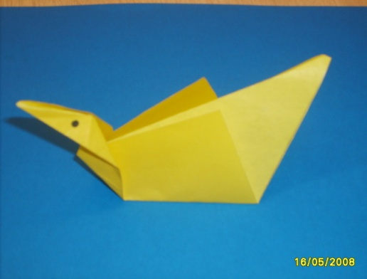
Конструирование по теме. Его суть: на основе общей тематики конструкций («птицы», «город») дети самостоятельно воплощают замысел конкретной постройки, выбирают материал, способ выполнения. Эта форма конструирования близка по своему характеру конструированию по замыслу, с той лишь разницей, что замысел исполнителя ограничивается определенной темой. Основная цель конструирования по заданной теме — закреплять знания и умения детей.

Каркасное конструирование. Выделено Н. Н. Поддьяковым. Его суть: первоначальное знакомство с простым по строению каркасом как централь-
ным звеном постройки (отдельные части, характер их взаимодействий); последующая демонстрация педагогом различных изменений, приводящих к трансформации всей конструкции. В результате дети легко усваивают общий принцип строения каркаса, учатся выделять особенности конструкции, исходя из заданного образца. В конструировании такого типа ребенок, глядя на каркас, домысливает, как бы дорисовывает его, добавляя дополнительные детали. Однако заметим: каркасное конструирование требует от педагога разработки специального материала. Только в этом случае дети смогут достраивать конструкции, соответствующие их замыслам, чтобы создавать целостные объекты. В этом плане немецкий конструктор «Квадро», представленный несколькими наборами, позволяет реализовывать общую теоретическую идею Н. Н. Поддьякова в педагогической практике. Сам же автор реализовал продуктивную идею каркасного конструирования в экспериментальном обучении строительству домиков разной формы
(Г-образной, П-образной, квадратной и др.) путем соответствующего пространственного расположения кубиков, образующих конфигурации оснований. В результате дети не только правильно воссоздают конструкцию целиком, но и учатся путем предварительного построения основы (каркаса) практически планировать конфигурацию будущей конструкции (домика). Задачи такого типа, как доказывает автор, играют положительную роль в развитии у детей образного мышления. И это важно. Однако, на наш взгляд, они недостаточно отражают сущность каркасного конструирования, не реализуют в полной мере богатые возможности этой формы организации обучения.
Каждая из рассмотренных нами форм может оказывать развивающее влияние на те или иные способности детей, которые в совокупности составляют основу формирования их творчества. Однако в действительности обучение станет возможным при определенных условиях, если каждая форма обучения с учетом специфики вида конструирования (из деталей конструкторов, из бумаги, из природного материала) наполняется новым развивающим содержанием; если обеспечивается органическая взаимосвязь всех форм обучения с одной целью — разработать целостные взаимообогащающие видовые подсистемы конструирования и выстроить на этой основе общую систему.

